Monsieur Adrienne

Chanson poétique et mutine

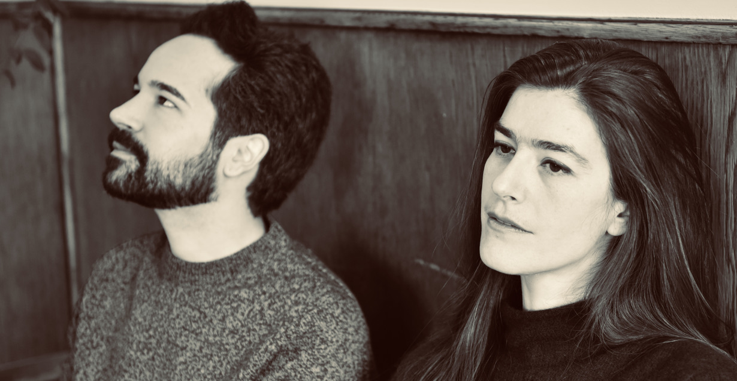

D’abord, une envie terrible de dire, avec légèreté, les drames intimes gardés en soi. De fêter la force du désir, qui nous grise et nous angoisse. De taquiner gentiment la bêtise du monde, celle qu’on retrouve au fond de soi. En dire un peu mais pas trop, y toucher mine de rien, pour faire simple quand on est compliqué. Ensuite, un goût des harmonies qui empruntent ses tensions au jazz, ses rondeurs à la pop, ses jeux au cabaret. Un piano de velours donnant la réplique à une voix sombre et légère, qui toujours raconte ce travail permanent pour être quelque chose comme soi. On vous présente **Monsieur Adrienne**, duo de chanson française né en 2024 entre Lausanne et Genève, et qui vient d’enregistrer en studio son 1er EP.

Chanteuse, autrice et traductrice, **Alexandra Cinter** place les mots et la voix au centre de sa vie. Elle se forme notamment en littérature, en chant lyrique puis en musiques actuelles. Elle s’intéresse à de nombreuses formes d’écritures, comme le roman (*Vingt-deux, Rue des Capucines*, éd. de l’Hèbe, 2018), le spocken word (*Musique d’Avenir*, 2023), puis les chansons. Elle se passionne également pour toutes les formes d’expressivité vocale, du legato aérien à un parler-chanté plus épuré.

Pianiste de formation classique, **Adrian Cepeda** s’intéresse très jeune à l’improvisation, qu’il développera notamment en s’initiant au jazz, avec Yannick Delez. Au fil de son parcours, son univers musical s’étoffe également d’un répertoire allant de la chanson française en passant par la pop ou les musiques de film. La richesse harmonique, mais aussi l’authenticité d’une musique qui se vit dans l’instant, dans la liberté de l’improvisation, sont aujourd’hui au cœur de sa démarche.

**À écouter :** **Photos HD :**

[www.monsieuradrienne.ch](http://www.monsieuradrienne.ch) <https://1drv.ms/f/s!Amu2Bv5UZJK2gQNUxvwHcB4l8mQz?e=uIJLrS>

<https://mx3.ch/monsieuradrienne> **Contact**: [monsieuradrienne@gmail.com](mailto:monsieuradrienne@gmail.com) +41 079 668 72 85